|  |
| --- |
| **Práctica 09**  **Algoritmos y lenguaje de Programación** |



**Ejercicio 1**

Haga un código en donde el usuario ingrese un número n y el programa genere 2 arreglos **a** y **b** de enteros de largo n con todos sus **elementos nulos**.

Luego genere funciones que le permitan:

1. Ingresar uno a uno los valores de un arreglo.
2. Hacer todos los elementos de un arreglo igual a un valor k ingresado por el usuario.
3. Desplegar los valores de todos los arreglos.
4. Copiar los valores de **a** en **b**.
5. Comprobar si **a** es igual a **b**.
6. Liberar la memoria para luego terminar el programa. (**importante**)

Haga un menú por el cual el usuario pueda acceder a todas las funciones.

No olvidar: **#include <stdlib.h>**

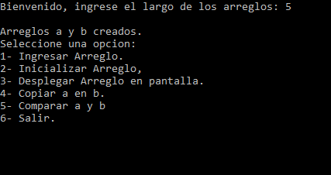

**Ejercicio 2**

Usando estructuras, cree una agenda electrónica la cual almacene el nombre, edad, años de experiencia y profesión de 3 personas. Luego cree 2 criterios de búsqueda que sean funciones.

1. Según la edad de la persona.
2. Según la experiencia de la persona.

Busque en la agenda, las personas que coincidan con el criterio, después a través de otra función, imprima en pantalla los datos de las personas.

